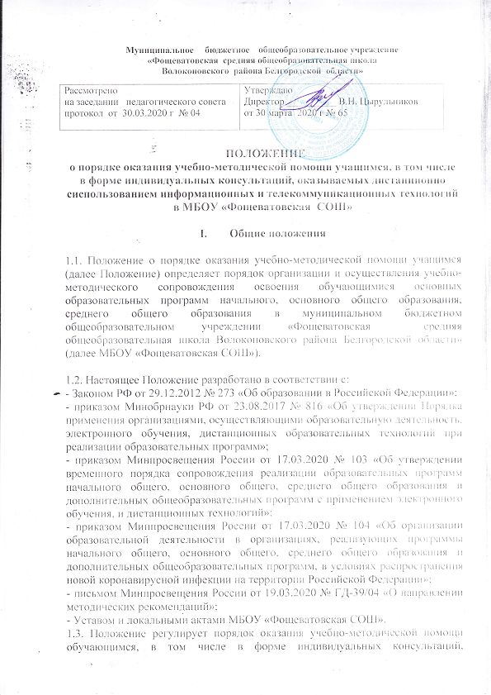

оказываемых дистанционно с использованием информационных и телекоммуникационных технологий, при реализации образовательных программ или их частей сприменением электронного обучения, дистанционных образовательных технологий.
1.4. Настоящее Положение является локальным актом МБОУ «Фощеватовская СОШ», рассматривается и принимается на заседании педагогического совета школы, утверждается приказом директора. Изменения и дополнения в настоящее Положение вносятся в таком же порядке.

- Порядок доступа к учебным, методическим материалам и электронным ресурсам

2.1. Учебные и методические материалы, размещенные на официальном сайте МБОУ «Фощеватовская СОШ», находятся в открытом доступе. На сайте размещаются учебно-методические материалы по всем учебным дисциплинам основных образовательных программ.
2.2. Всем обучающимся выдаются во временное пользование учебная литературасоответствии с учебными планами.
2.3. Обучающимся по их запросам выдаются во временное пользование научная,справочная и художественная литература, входящие в фонд библиотеки.
2.4. Все обучающиеся, осваивающие основные образовательные программы в пределах образовательных стандартов, имеют доступ к электронному каталогу библиотечного фонда.

- Порядок оказания учебно-методической помощи обучающимся

3.1. Каждый обучающийся имеет право на получение учебно-методической помощи по освоению образовательной программы.
3.2. Учебно-методическая помощь оказывается обучающимся по всем общеобразовательным программам учебного плана.
3.3. Учебно-методическая помощь состоит во взаимодействии педагогических работников, обеспечивающих процесс освоения образовательных программ с обучающимися, в том числе в форме индивидуальных консультаций, оказываемых дистанционно с использованием информационных и телекоммуникационных технологий при реализации образовательных программ или их частей с применением электронного обучения и дистанционных образовательных технологий.
3.4. В МБОУ «Фощеватовская СОШ» используются следующие основные виды учебно-методической помощи:
- в виде контактной работы учителя с обучающимися (в том числе классно-урочная и внеурочная), групповых консультаций, индивидуальных консультаций, в том числе в период подготовки к текущей, промежуточной и государственной итоговой аттестации;
- в виде дистанционного взаимодействия (консультации в режиме онлайн и офф-лайн с использованием информационных и телекоммуникационных технологий).
3.5. Консультирование обучающихся педагогическими работниками осуществляется согласно расписания неаудиторных занятий в рамках учебной нагрузки педагогического работника на соответствующий вид деятельности.
3.6. Тематику консультаций определяет педагогический работник на основе анализа результатов текущей успеваемости, а также на основании обращений обучающихся.
3.7. Консультирование по подготовке к ГИА может проводиться как индивидуально, так и в групповой форме.
3.8. Способы обращения к педагогическим работникам:
- по телефону
- по электронной почте
- через внутреннюю связь на ИСОУ «Виртуальная школа».

IV. Формы оказания учебно-методической помощи при реализации образовательных программ с применением электронного обучения, дистанционных образовательных технологий

4.1. МБОУ «Фощеватовская СОШ» создает и обеспечивает функционирование электронной информационно-образовательной среды, включающей в себя информационные, образовательные ресурсы, информационные и телекоммуникационные технологии, обеспечивающие освоение образовательной программы учащимися независисмо от места нахождения, а также соответствующий уровень подготовки педагогического состава.
4.2. В составе учебно-методического обеспечения могут быть использованы следующие виды электронных образовательных материалов:
4.2.1 электронный образовательный материал: элемент содержания сценария урока по предмету (текстовый блок, изображение, видео или аудиозапись, тестовое задание, а также иной элемент);
4.2.2 сценарий урока: подробное и полное изложение содержания и хода урока по предмету, сформированное в электронном виде;
4.2.3 запись онлайн-урока: видеозаписи уроков, семинаров, лабораторных и практических работ;
4.2.4 комплексное образовательное приложение: образовательные игры, лаборатории, практикумы, демонстрации, интерактивные задания и иные комплексные материалы, процесс использования которых включает формирование достижений, уровней, реализованные в виде web-приложений.
4.3. Электронная информационно-образовательная среда школы обеспечивает возможность педагогических работников, участвующих в реализации образовательной программы с применением электронного обучения и дистанционных образовательных технологий:
4.3.1. организовать обучение c использованием имеющихся в наличии электронных образовательных материалов, электронных учебников, учебных пособий и иного образовательного контента;
4.3.2. загружать новые электронные образовательные материалы, электронные сценарии урока, электронные учебные пособия, разработанные индивидуальные задания, и иной образовательный контент;
4.3.3. учитывать и отслеживать активность обучающегося по образовательной программе в целом и по отдельным учебным предметам, курсам, иным компонентам образовательной программы;
4.3.4. обеспечивать коммуникацию с обучающимися, родителями (законными представителями) обучающихся по электронной почте, в форумах, чатах учебных классов (групп), электронном журнале и дневнике обучающегося.
4.4. На официальном сайте МБОУ «Фощеватовская СОШ» в подразделе «Материально-техническое обеспечение и оснащенность образовательного процесса» размещаются все электронные образовательные ресурсы, в том числе приспособленные для организации дистанционного обучения, к которым обеспечен доступ всех участников образовательного процесса.

